XI Konkurs dla internautów
„CZY ZNASZ WOJEWÓDZTWO ZACHODNIOPOMORSKIE?
Odpowiedzi w etapie II
L. p. | Pytanie | Punktacja
 | W jakiej miejscowości znajdują się schrony, w których kręcono film „Wielka Ucieczka na Północ”?  w Szczecinie | 1 p.
 | Czego część stanowi ogród: biały, lilaróż, purpury i ognia, cienia i słoneczny?  Ogrody Tematyczne Hortulus w Dobrzycy | 1 p.
 | Gdzie znajduje się Skarbnica Wioski Rybackiej?  Chłopy | 1 p.
 | Pojezierze Ińskie charakteryzuje się bardzo urozmaiconą, pofalowaną rzeźbą terenu. Jak określa się ten obszar?  Bieszczady Ińskie | 1 p.
 | Jakie nowe rezerwaty przyrody powstały w 2024 roku w województwie zachodniopomorskim? Napisz w ramach jakiej akcji je utworzono.  1. "Las Dębogórski" (ok. 40 hektarów) - obszar położony w gminie Widuchowa na terenie Nadleśnictwa Gryfino.  2."Torfowisko Żelechowo" (ponad 50 hektarów) - obszar położony w gminach Widuchowa i Chojna, na terenie Nadleśnictwa Myślibórz.  3. „Źródliskowa Skarpa Jeziora Dołgie” (19,65 hektarów) - obszar położony w gminie Banie, na terenie Nadleśnictwa Myślibórz.  4. „Dolina Pustynki” (ponad 39 hektarów) - obszar położony w gminie Polanów, na terenie Nadleśnictwa Polanów.  5. "Rekowski Wrzosiec" (ponad 19 hektarów) - obszar położony w gminie Polanów, na terenie Nadleśnictwa Manowo..  6. "Dolina Zgniłej Strugi" (ponad 152 hektary) - obszar położony w gminach Bobolice i Polanów, na terenie Nadleśnictwa Bobolice.  7. "Dolina Rzeki Leśnicy" (ponad 59 hektarów) - obszar położony w gminie Tychowo, na terenie Nadleśnictwa Białogard.  Rezerwaty powstały w ramach akcji "100 rezerwatów na 100-lecie Lasów Państwowych" | 2 p.
 | Kiedy i gdzie wyhodowano znaną odmianę ziemniaka „Bryza”?  1976 r. – Strzekęcino (oficjalnie zarejestrowany gatunek w rejestrze COBORU) | 1 p.
 | Jak nazywa się rzeka, która przepływa przez j. Kwiecko koło miejscowości Żydowo  i w Karlinie wpada do Parsęty?  Rzeka Radew | 1 p.
 | Jest to najbardziej malownicza droga w województwie zachodniopomorskim, czyli urokliwa trasa o długości 10 kilometrów, licząca 56 zakrętów i prowadząca z Ciemnika  w kierunku Dobrzan. Podaj jej nazwę.  Ińska wstęga | 1 p.
 | Jak nazywa się najkrótsza ulica w Szczecinie i ile ma długości?  Ulica Opłotki – 38,8 m długości. | 1 p.
 | W jakiej miejscowości znajduje się ten obiekt i co on przedstawia?  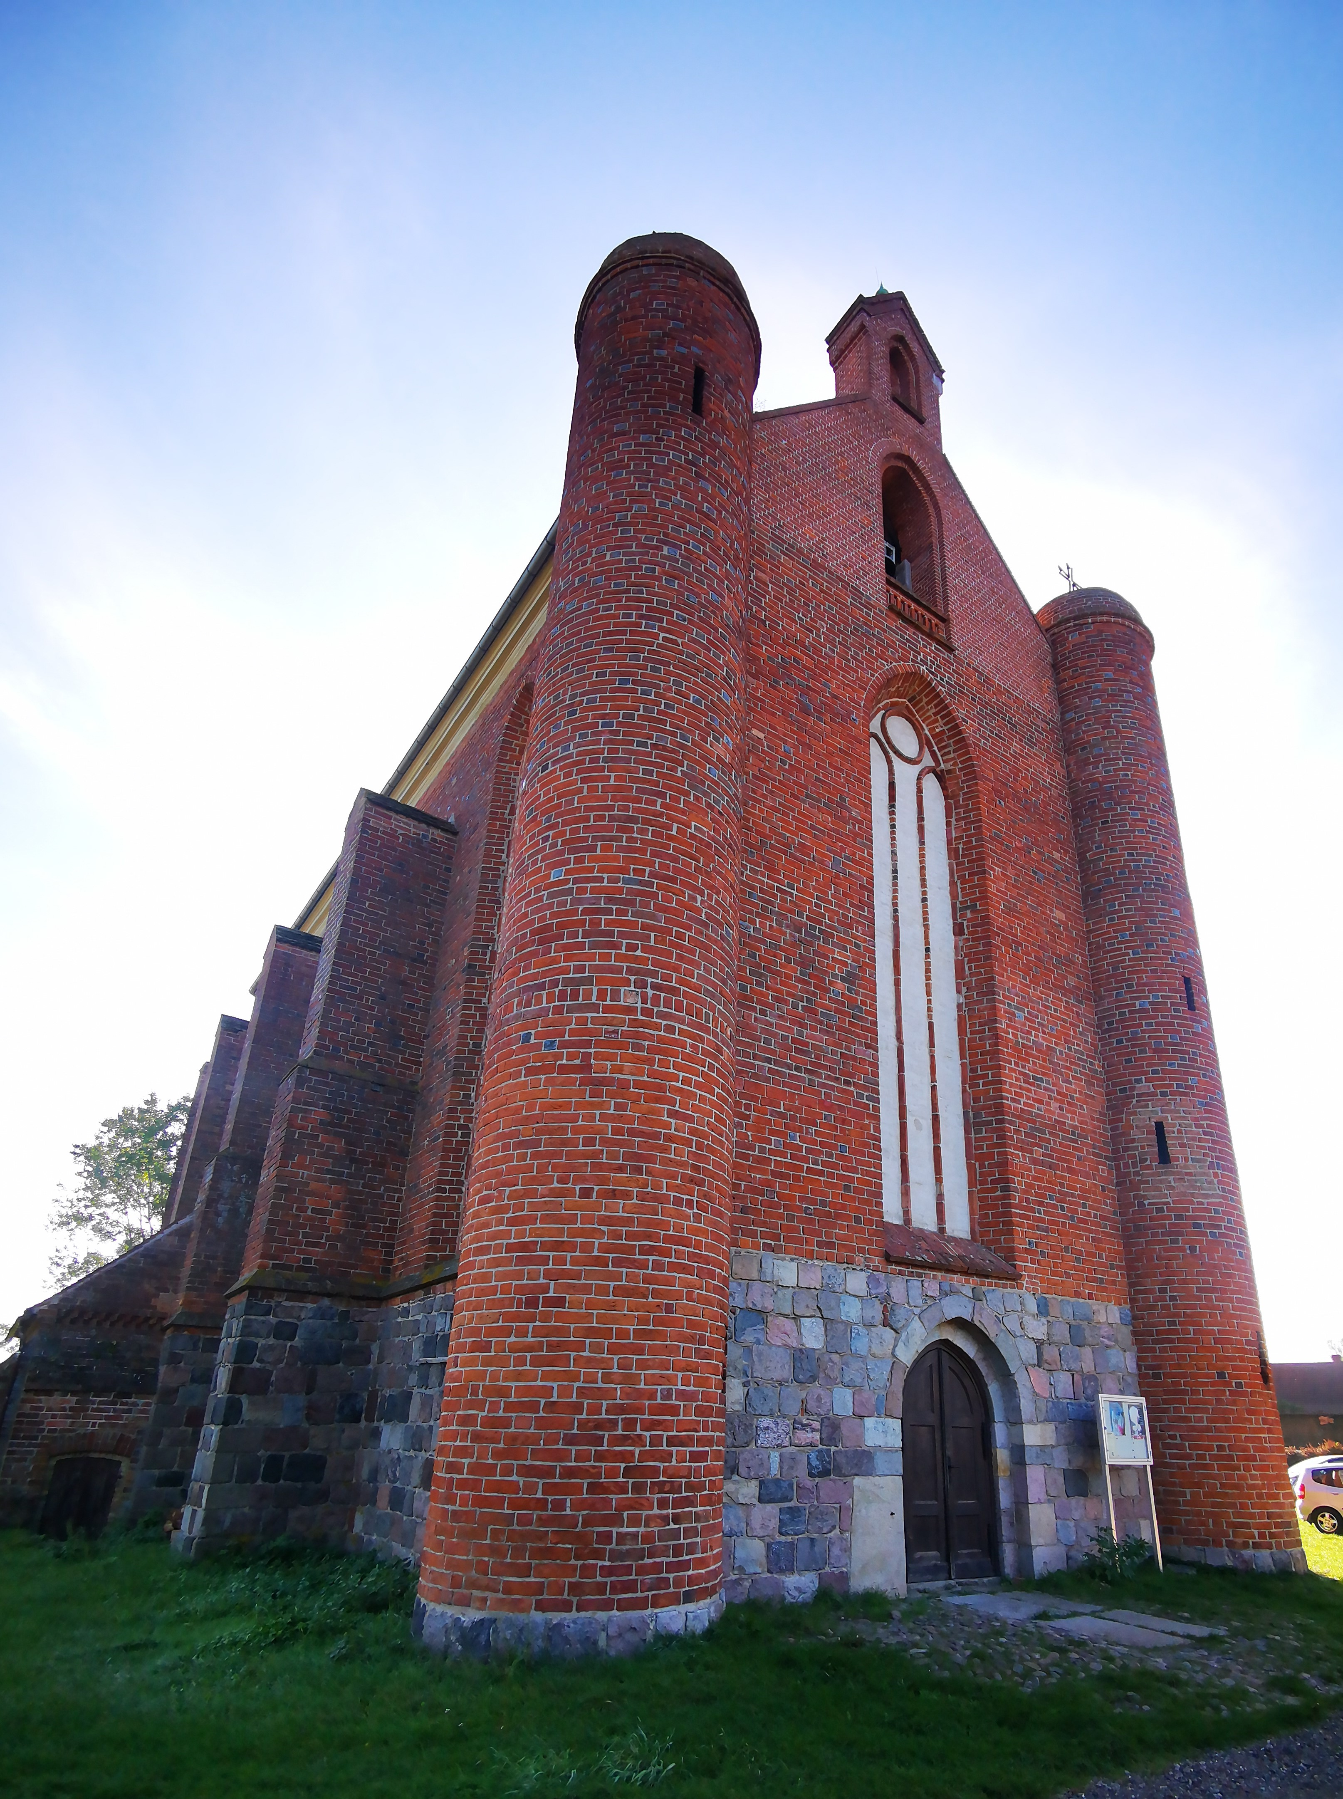  Autor zdjęcia: Adam Dzielecki  Chwarszczany – pierwotnie kaplica Templariuszy, obecnie kościół filialny pw. św. Stanisława Kostki. | 2 p.

